**Houck-Sfeer**

Gedicht van de Week

week 13- 2025

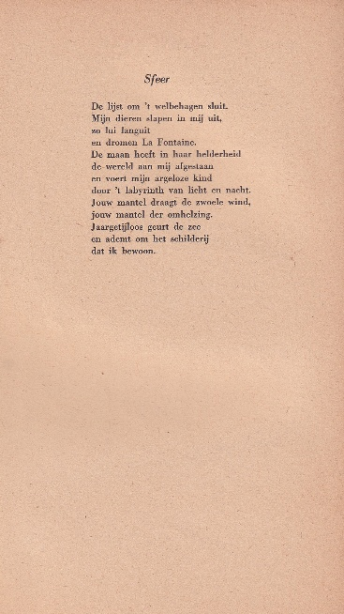

Over de dichter van deze week heb ik weinig informatie kunnen vinden.  
Alice Houck publiceerde in 1953 in het tijdschrift “Libertinage” onderstaand gedicht, waarin in 1951 zij al eerder publiceerde. Later is nog een gedicht aangetroffen in Tirade in 1960.

Verder is werk van haar gepubliceerd geschreven voor kinderen: in 1965 “Hallo, kijkuit, verkeersversjes voor de jeugd” en in 1985 in ” Dieren op versvoeten, 60 lichtvoetige gedichten uit het dierenrijk”.

Over het eerste werk schreef het [IDIL](https://nl.wikipedia.org/wiki/Informatie_Dienst_Inzake_Lectuur) negatief noemde het “rijmelarij”.

Het gedicht van deze week heeft als titel “Sfeer”. Inderdaad beschrijft het vooral een sfeer: de dichter laat de omgeving in zich komen en wordt één ermee, voelt de geliefde en voelt zich wel.

Zoals boven vermeld gepubliceerd in 1953 en wel in het laatste nummer van het tijdschrift.